**SMB與機聯網整合的智慧製造**

軟體與嵌入式平台應用組

修平科技大學 電機工程系

指導老師： 林振漢 教授、林助訓 教授

參賽隊員： 鄭錦明、王芷茜、劉弘明、陳信源

*jhlin@hust.edu.tw BD104102@hust.edu.tw*

**摘要**

在邁向工業4.0的時代，製造業導入物聯網與大數據分析，已成為必然趨勢，然而企業在進入智慧製造面臨的問題，在許多傳統機台數位化能力不足，機台內部無感測資料，生產數據多以紙本記錄，仰賴人工操作，難以提升智慧機械程度。即使配備感測與控制裝置的CNC工具機，雖然具備機台數位化控制，仍有外掛機上盒的必要且通訊相對封閉。在發展智慧製造，工廠機台的機聯網有其必要性。政府有鑑於此，訂定智慧機上盒(Smart Machine Box)輔導計畫，以協助國內機械與製造業導入設備聯網、生產管理可視化與智慧化應用。這裡所謂的SMB係指附加於機械設備，並具備資料處理、儲存、通訊協定轉譯及傳輸，以及提供應用服務模組功能之軟硬體整合系統。

本作品使用基于ARM® CortexTM-M0+高效能内核的32位高性能低功耗微控制器HT32F52352，做智慧機上盒的MCU，在傳統工廠裡結合工廠機電控制裝置(如PLC)，溫度，震動/傾斜，電源開關與耗電量偵測等感測器，可以根據廠家的需求以外掛的方式增加感測器，此外也可以透過SkyMars(PMC)擷取工業控制器數據，透過乙太網路與外掛式的智慧機上盒感測數據做整合。提供最簡單便宜的方法將生產可視化，依主題(Topic)發佈到MQTT伺服主機，提供企業隨時隨地可即時監控工廠機台的狀況，也提供中小企業工廠管理員，外出的業務員與老闆，在隨時隨地可即時監控工廠機台的狀況，這些數據資料進而與企業管理系統做整合。

**關鍵字：工業4.0、物聯網、機聯網、嵌入式系統、Lora、SMB、大數據分析**

1. **前言**

**1.1背景與動機**

隨著物聯網（IoT）時代來臨，工業應用領域也開始整合各種技術而掀起新一波工業革命，也就是進化到工業4.0或稱第4次工業革命。所謂工業4.0概念最早提出是德國政府，目的是傳統製造業運用IT技術提昇能量，使其轉型成具有適應性、資源效率及人因工程學基因的全面自動化生產的智慧工廠，同時也從重構供應鏈、商業流程及服務流程之中，找到許多新客戶及商業夥伴。

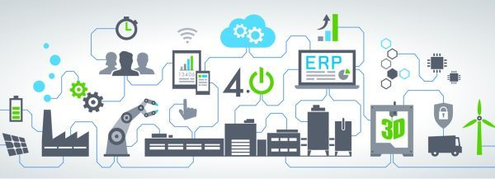

圖1:工業4.0架構圖(圖片來源:中廣新聞網)

近年來，經濟部工業局有鑒於國際市場變動快速，面臨快速報價、急單或是變動、取消訂單問題，再加上客製化需求增多、供應鏈管理困難等挑戰，導致訂單達交率不佳。中小企業以生產製造為重心，較缺乏升級轉型所需要的設計人才，欠缺足夠能量及資源進行整體規畫。因此推出智慧機上盒輔導計畫，協助國內機械與製造業導入設備聯網、生產管理可視化與智慧化應用，進而提升國際競爭力。

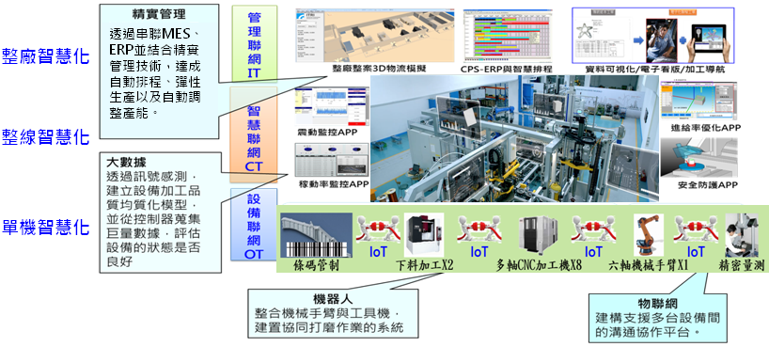

圖2:智慧製造架構圖(圖片來源:[智慧機械推動辦公室](http://www.smartmachinery.tw/page/about/index.aspx?kind=91))

本校位於中部工業區，最近常聽老師與附近產學合作的中小企業廠家談到，在物聯網時代小企業無法投資大成本，引入物聯網高端設備，希望在現有工作機台做簡單的改造，就可以達到協助解決工廠面臨無法掌握工廠現況的問題。因此這些中小企業對類似經濟部輔導的智慧機上盒的計畫，很有興趣．同時也瞭解這些中小企業想利用智慧機上盒做工廠機台的監控管理與生產數據的擷取分析．例如工廠管理員，或是外出爭取訂單的老闆，對廠方機台生產狀態能即時掌握，有迫切的需求．因此引發我們對智慧機上盒的研究興趣．想嘗試利用微控制器，機電感測與控制技術，無線網路與雲端技術，大數據資料等科技技術來製作一個符合中小企業需求的智慧機上盒。進而發展設備智動化、工廠智慧化、系統虛實化的智慧製造。

**1.2 創作目的**

智慧機械為政府五大產業創新政策之一，主要目的是將臺灣從精密機械升級為智慧機械，以創造就業並擴大整廠整線輸出。惟有鑑於傳統產業數位化能力不足，生產數據多以紙本記錄，仰賴人工操作，故需協助中小企業導入數位化，訂定智慧機上盒(Smart Machine Box)輔導計畫，以協助國內機械與製造業導入設備聯網、生產管理可視化與智慧化應用，進而提升國際競爭力。這裡所謂的SMB係指附加於機械設備，並具備資料處理、儲存、通訊協定轉譯及傳輸，以及提供應用服務模組功能之軟硬體整合系統．

現今物聯網技術發展快速，便宜好用的嵌入式晶片，提供物聯網感知層的硬體裝置開發工作，更為簡單、快速、好用。在感測技術方面也是日益進步。小型化、多功能的空氣品質感測元件，不斷推陳出新，提供我們有更多的選擇運用。在網路通訊方面，在傳統工廠的部分可以透過無線傳輸(Lora)或者是有線傳輸(RS422)，與電腦主控台做連線，那在工具機領域，可以透過Ethernet與主控台的Sky Mars來做連接，並在主控台做機台資料整合，也可以透過網路閘道器(Gateway)連接雲端，進行儲存或大數據分析，提供廠區管理人員或工廠外出人員之查詢。

1. **作品功能介紹**
   1. **作品設計構想**

本作品的特色，主要就是透過較低成本來製作一個工廠的智慧機上盒，來達到**1.設備連線設定管理、2.資料擷取與儲存管理功能、3.設備稼動管理功能、4.完工計量管理功能、5.設備操作歷程記錄功能、6.故障主動通報功能、7.訂單交期預估功能。**並將廠區的環境狀況、機台數據資料回傳至工廠主控台，將大量的數據收集起來，利用雲端大數據來做分析，利用這些資料進而推算出每個機台稼動率、妥善率與機台是否停機維修或汰舊換新，工廠接單能量，企業都可掌握現況，並且與企業管理系統結合做整合性的管理，來做為企業決策規劃的參考依據。協助國內機械與製造業導入設備聯網、生產管理可視化與智慧化應用，導引台灣傳統中小企業，逐步邁向智慧製造，提升產業競爭力，以達到廠區智慧製造的整合性管理

* 1. **作品架構與功能**

本作品系統分別為三個部分，前兩個部份是使用基于ARM® CortexTM-M0+高效能内核的32位高性能低功耗微控制器HT32F52352作為裝置的核心，第三個部分是利用Visual C #人機介面開發程式撰寫主控台應用程式並安裝Apache Server或Node.js網路伺服主機，架設在主控台電腦。

第一個部分: **智慧機上盒**，是安裝工廠產線上，監控工廠內的產線。裝置透過RS-422與PLC連接、內建電流偵測、震動感測器、動作次數感測器，紅外線感溫器，感測廠區機台的運作狀況，並利用LoRa無線網路將感測資料傳送至工廠管理主控台。

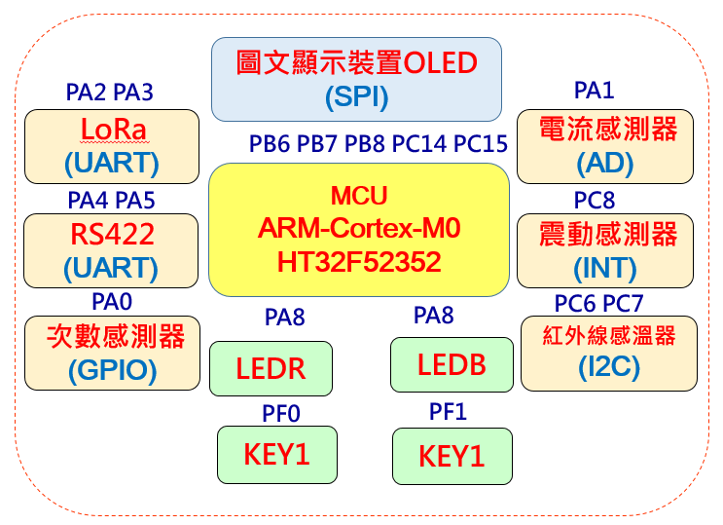

圖3:智慧機上盒裝置架構圖

第二個部分: 工廠環境監控盒，透過環境感測器，感測廠區的環境狀況(溫濕度、CO2、TVOC、光照度) 並利用LoRa無線網路將感測資料傳送至工廠管理主控台。

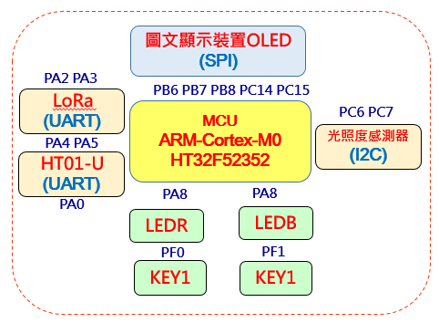

圖4:環境監控裝置架構圖

第三個部分: 工廠管理主控台，於主控台管理者電腦整合，如果產線上的馬達過熱、料件良率發生異常狀態可以立即停止產線讓管理者做即時處理，並利用Apache Server或Node.js網路伺服主機，將資料記錄儲存，此外也透過MQTT將即時資料傳送至雲端平台，讓外部電腦或手可以即時連接，監看此一系統。也可以透過Ethernet連接外部雲端伺服器做大數據的整合型管理。智慧機上盒除提供工廠機台的即時監控外，利用雲端數據記錄分析，每個機台稼動率、妥善率與機台是否停機維修或汰舊換新，工廠接單能量，都可掌握現況，做決策規劃。

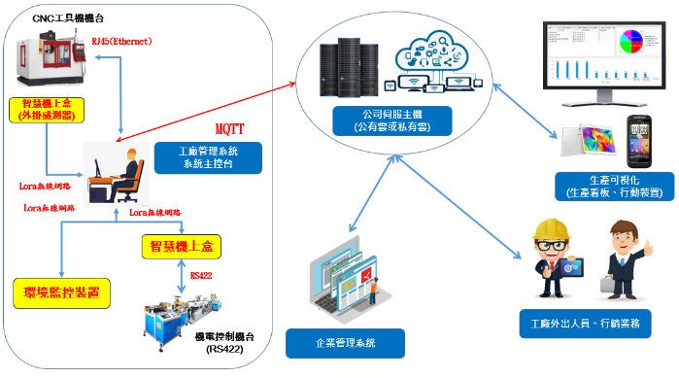

圖5:SMB與機聯網整合的智慧製造系統架構圖

1. **相關技術**
   1. **HT32F52352微控制器**

本作品選用32位ARM等級高性能低功耗微控制器HT32F52352晶片是把嵌套向量中斷控制器 (NVIC)，SysTick 計時器和先進的調試支援 緊緊結合在一起的新一代處理器內核。可借助 Flash加速器工作在高達48MHz 頻率下，獲得最大的效率。它提供多達128KB的嵌入式 Flash 記憶體，16KB SRAM 記憶體。此系列微控制器有多種介面，如 ADC、I2C、USART、UART、 SPI、 I2S…等。在喚醒延遲和功耗方面，幾種省電模式提供了具有靈活性的最大優化方案。這些強大功能，將可滿足中小企業工業機台需要多樣性的感測控制，記錄與演算的需求．微控制器HT32F52352功能架構如圖6。



圖6: HT32F52352功能架構圖

* 1. **LoRa網路技術**

LoRa無線技術的出現，改變了關於傳輸距離與功耗的折衷考慮方式，不僅可以實現遠距離傳輸，並且同時兼具低功耗、低成本的優點。

LoRa的網路形成就如同下圖，遠距節點可以透過多台閘道器(gateways)與後端網路伺服器連接，將資料上傳後送至雲端或伺服器上。在LoRa網路中，每個節點並不會彼此相連，須先連至閘道後，才能連回中央主機，或是透過中央主機將資料傳到另一個節點。終端節點的訊息，可以同時傳給多個閘道器，訊息也可透過閘道器之間的橋接，進一步延伸傳輸距離，如圖6。

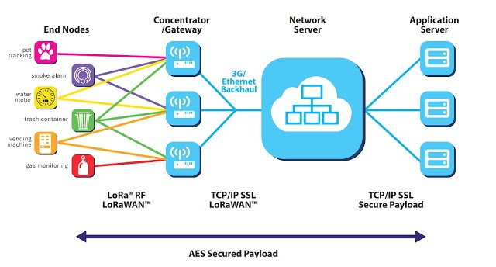圖7: LoRa網路圖

* 1. **MQTT技術**

MQTT是一種基於「發布∕訂閱」機制的訊息傳輸協定（MQTT is a Client Server publish/subscribe messaging transport protocol），我們可以把它想成雜誌發行和訂閱的機制。MQTT訊息發送端，相當於雜誌出版社，雜誌出版之後並不直接寄給消費者，而是交給經銷商或者書店一般的代理人（broker），來統籌管理發行和訂閱事宜。每一個訊息來源（刊物）都有個唯一的主題名稱（刊物名稱）。代理人是個伺服器軟體，向伺服器發送主題的一方是發布者（publisher），從伺服器獲取主題的一方則是訂閱者（subscriber）。以下圖為例，傳送感測器資料的一邊是發布者，接收感測器資料的一邊則是訂閱者。每個感測器∕微控器的訊息都需要有個主題名稱以利識別，像下圖的主題A、B和C。

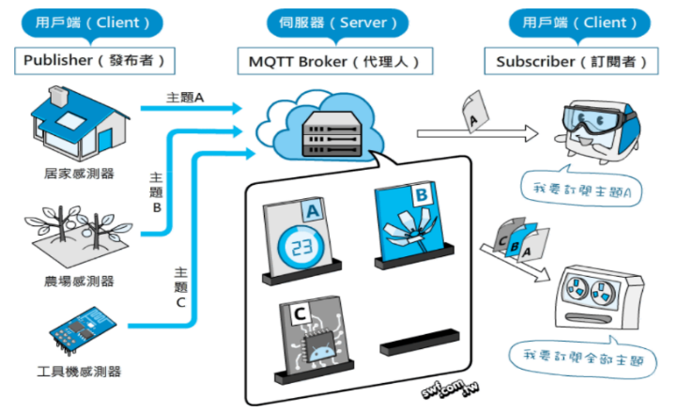

圖8:MQTT架構圖(來源<https://swf.com.tw/?p=1002>)

* 1. **感測器**

(1) 電流感測器: 機台電源開關無線偵測模組 採用交流電流互感器,電流傳感器模塊,感測範0-5A。通訊介面(AD)。

(2) RS485通訊模組: PLC RS422 通訊模組 RS422接口，雙向通訊。 A B Y Z 接口，GND預留焊接點採用原裝SP490EEN（EXAR）晶片，通訊介面(UART)。

(3)動作次數感測器: 具有一對紅外線發射與接收管，發射管發射出一定頻率的紅外線，可通過電位器旋鈕調節檢測距離，有效距離範圍 2～30cm，工作電壓為3.3V-5V，通訊介面(GPIO)。

(4)機台溫度感測: MLX90614 是一款外熱電堆感應器 MLX81101 專為適用於這款感應器輸出而設計的信號處理晶片 MLX90302。工作度:-40°C~+125°C，通訊介面(I2C)。

(5)震動感測模組: 採用滾珠方向傾斜角度hd-101，透過感測傾斜角度的變化輸出數位訊號。

(6) 環境光照度感測器: MMAX44009是業界功耗最低的環境光感測器且附帶類比數位轉換器(ADC)。Maxim MAX44009環境光感測器具有小於1µA的工作電流，並且擁有從0.045 lux至188,000 lux的超寬22位元動態範圍。，通訊介面(I2C)。

(7) 環境五合一感測器: 五合一氣體品質感測包含溫度/溼度/甲醛(HCHO)/等效二氧化碳（eCO2）/揮發性有機化合物（TVOC）。氣體感測器應用上常用於酒精偵測、可燃性氣體偵測、環境氣體偵測等，通訊介面(UART)。

以上(2)-(7)模組是智慧機上盒使用感測器實體圖如圖9。

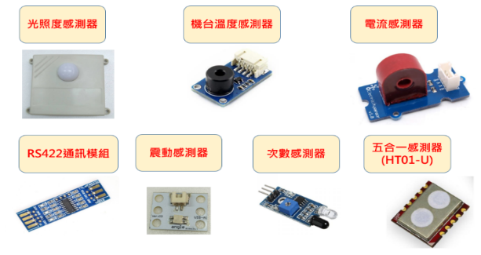

圖9:感測器實體圖

1. **軟硬體製作**
   1. **硬體規劃製作**

兩款硬體電路使用自行開發的HT32模組(如圖10-11)，依據感測與通訊元件使用的介面，以插接方式組裝而成，說明如下。兩款硬體電路使用自行開發的HT32模組(如圖5-7)，依據感測與通訊元件使用的介面，以插接方式組裝而成，說明如下。

1. **智慧機上盒:**

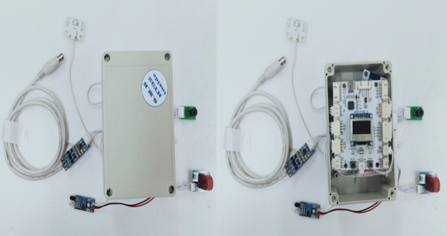

圖10: 智慧機上盒裝置電路硬體實體圖

1. **環境監控裝置:**

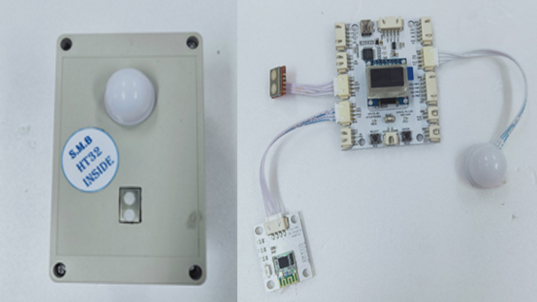

圖11:工廠環境監控盒電路硬體實體圖

* 1. **軟體程式規劃流程**

1. **智慧機上盒裝置軟體流程:** 程式系統初始化，偵測機台電源，啟動RS422收發，接收PLC I/O訊號，感測機台動作、感測機台震動狀態，收集完各感測器資料則Lora發送訊號至網路閘道器，如無異常將依照所設定時間定時感測，當機台出現異常可從工廠主控台發出來的緊停訊號作出PLC I/O控制調整。程式如下圖。

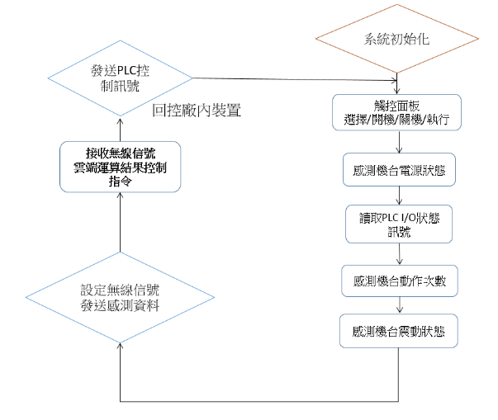

圖12:智慧機上盒程式流程圖

1. **環境監控裝置軟體流程:** 程式系統初始化，啟動環境感測器，將環境資料收集完成後，透過無線訊號發送環境資料。工廠環境監控盒的程式流程如下

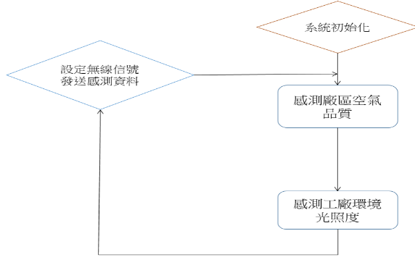

圖13: 工廠環境監控盒程式的流程圖

1. **工廠管理主控台:** 程式系統初始化，啟動無線網路閘道器，接收廠區感測資料或發送回控訊號，收集整合感測資料並儲存於內部資料庫，並利用MQTT方式送至外部雲端伺服主機，提供外出人員監看或查尋，程式流程圖如下圖

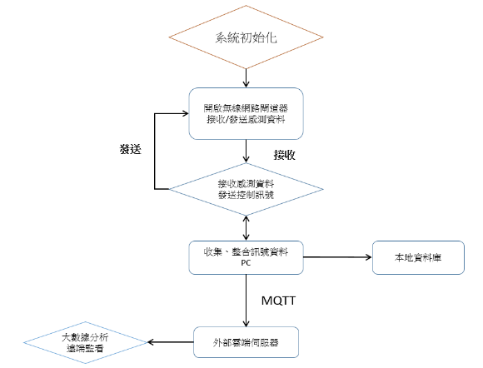

圖14: 工廠環境監控盒程式的流程圖

1. **系統功能測試**

本作品提供中小企業工廠，在不改裝或更換新機台的情況下，以最簡單便宜的外掛方法，將機台使用的狀況與環境數據上傳雲端，提供中小企業隨時隨地可即時監控工廠機台的狀況，並累積大數據做產品設計與製程改進之參考。導引台灣傳統中小企業，逐步邁向智慧製造與工業4.0，提升產業競爭力。本作品展示的功能如下；

1. 機台電源電流感測，雲端監控與紀錄機台開關電源的時間，耗電量狀況提供管理者掌握工廠每個機台的使用即時情況，並做統計分析機台長期使用的狀況。機台的動作次數，提供管理者掌握機台的生產數據與產出效能。
2. 機台監控PLC執行進程，掌握機台順序控制的現況，並記錄操作狀況與異常警示。針對需要監控溫度，震動的機台，感測數據上傳雲端，可作機台即時性的溫度或震動資料查詢與異常警示。雲端長期紀錄，可分析機台使用狀況。
3. 針對工具機有控制器的機台，透過Ethernet連接Sky Mars在工廠主控台作機台與機上盒的數據整合，進而雲端長期紀錄，分析機台使用狀況。
4. 工廠環境感測資料(溫濕度，光照度，二氧化碳，非揮發氣體)上傳雲端，做即時資料查詢與異常警示。長期的資料記錄，可分析環境狀況對工廠產能品管控的關聯性。
5. 將各感測資料及數據透過Lora、Ethernet將資料收集至工廠主控台，作即時監控管理，也將各項資料整合至本機資料庫，作為歷史資料的查詢與分析，並透過MQTT將即時的機台資訊傳送至雲端，提供廠內人員(可視化界面)、提供外出人員或業務可以對場內資料作查詢。
6. **結果與討論**

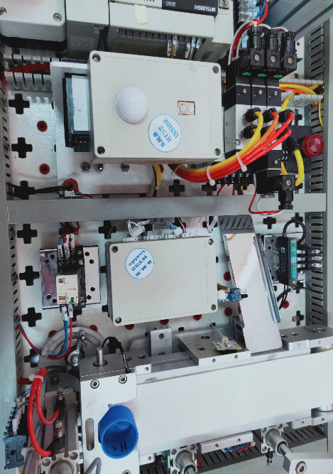經由功能測試結果如下，智慧機上盒與工廠環境監控盒配置實體圖如下圖15，工廠主控端管理機台畫面如下圖16，工廠機台異常畫面如下圖17，工廠機台數據資料儲存畫面如下圖18主控台透過Sky Mars 連接銑床工具機如下圖19，主控台截取銑床機台資料畫面如下圖20，外出使用者查詢機台畫面工廠環境即時資料如下圖21，工廠及時可視化畫面如下圖22

圖15:智慧機上盒與工廠環境監控盒配置實體圖

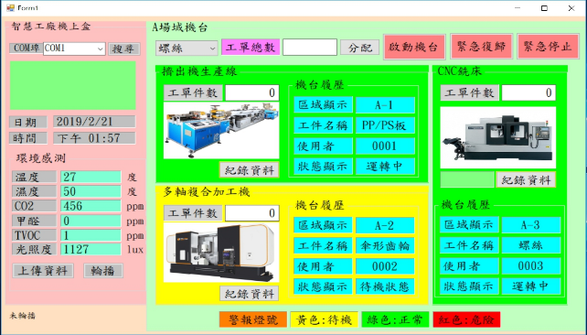

圖16: 工廠主控端管理機台畫面

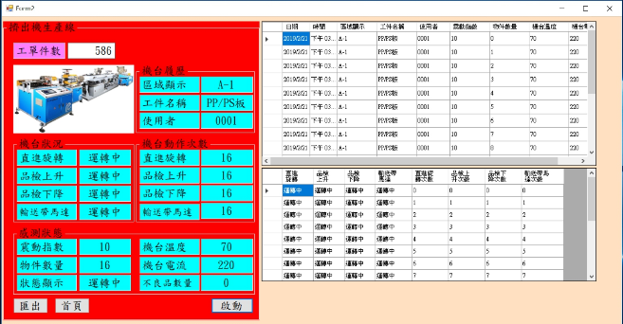

圖17: 工廠機台異常畫面

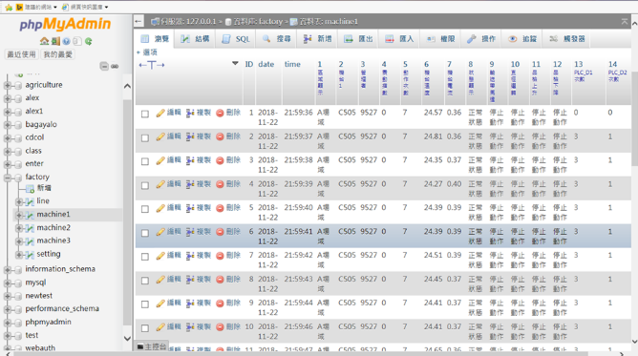

圖18:工廠機台數據資料儲存畫面

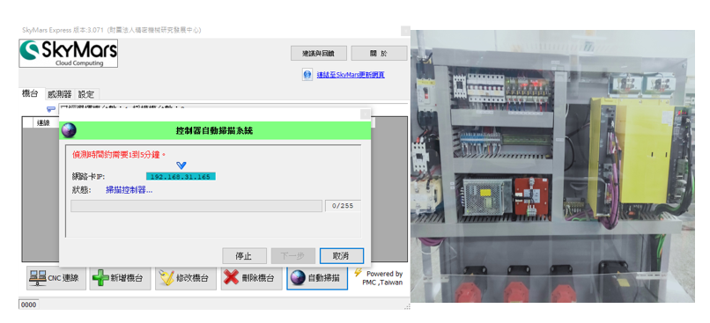

圖19: 主控台透過Sky Mars 連接銑床工具機

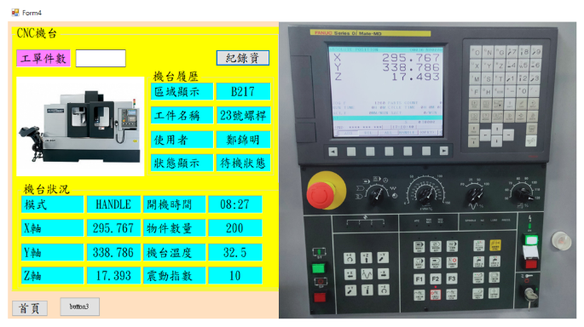

圖20: 主控台截取銑床機台資料畫面

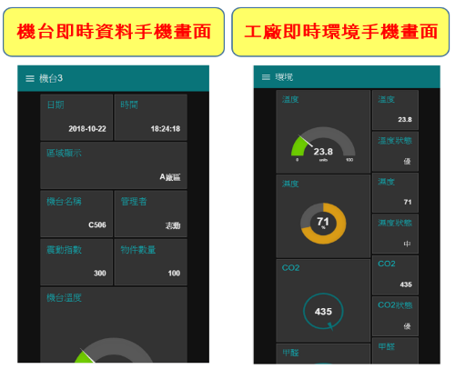

圖21: 機台狀態與工廠環境即時資料的手機畫面

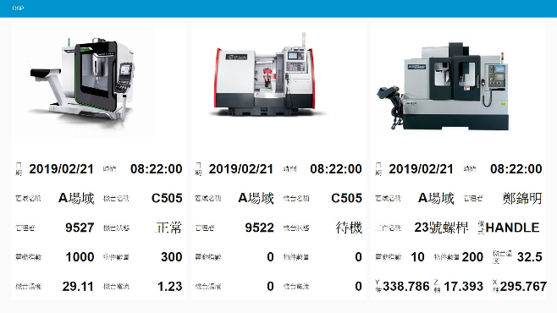

圖22: 工廠即時可視化畫面

近年來IIOT(工業物聯網)興起，工廠機台逐漸走向自動化控制，但是市面上的自動化設備動輒幾百萬甚至千萬，機台昂貴使得中小型的工廠還是以人力為主，本作品的特色，主要就是透過較低成本來製作一個工廠的智慧機上盒，將廠區的環境狀況、機台數據資料回傳至主控台(管理者端)，將大量的數據收集起來作分析如(圖23、24)，並利用這些數據資料來達到以下目的**1.即時掌握設備狀態2.提供設備稼動率3.加工完成數量訊息4.節省人力與成本5.優化生產排程**，每個機台稼動率、妥善率與機台是否停機維修或汰舊換新，工廠接單能量，都可掌握現況，做決策規劃。協助國內機械與製造業導入設備聯網、生產管理可視化與智慧化應用，進而提升國際競爭力。以達到廠區智慧製造的整合性管理。

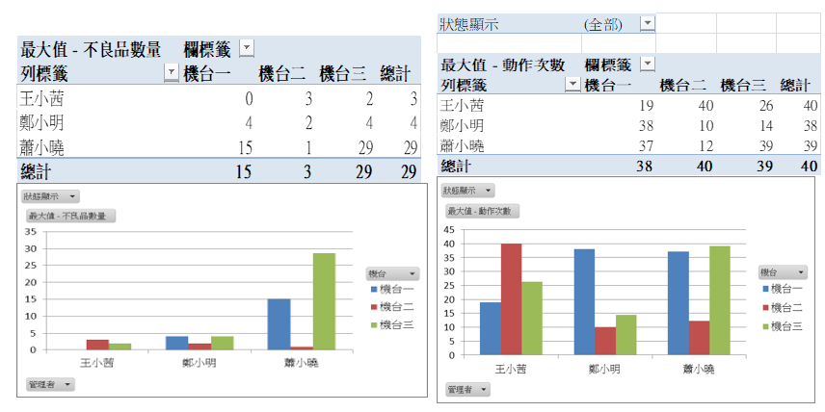

圖23: 分析模擬工廠員工產能數據圖

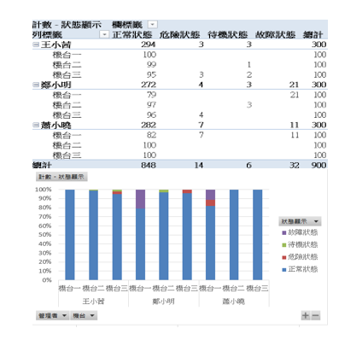

圖24:分析模擬工廠機台狀態數據圖

1. **參考文獻**
2. 十分鐘了解什麼是工業4.0 | 大師專欄| 工業局委辦地區產業整合發展計畫<http://www.srido.org.tw/masterblog/10>
3. 認識MQTT

<https://swf.com.tw/?p=100>

1. MQTT協定廣為自動化技術廠商支持

<https://www.digitimes.com.tw/iot/article.asp?cat=158&cat1=20&cat2=10&id=0000514289_pjr3wczq79kdl2lek53dr&fbclid=IwAR09VJa8OnRsw1jAEVJYz51HmYG-PtmvxZxL8gP8w4C-Cmy9auedxwrouYU>

1. 政府協助導入智慧機上盒(SMB) 實現設備聯網 加速企業邁向智慧製造<https://www.moea.gov.tw/MNS/populace/news/News.aspx?kind=1&menu_id=40&news_id=76797>
2. SkyMars介紹

<http://www.pmc.org.tw/upload/files/P1/02_SMBsolution_PMC_SkyMars.pdf>

1. 如何導入智慧機上盒 打造智慧工廠

<http://www.tamiebook.com.tw/TaiwanMachineryMonthly_07/pdf/08.pdf>

1. 智慧機械成台灣跨入工業4.0的尖兵 – Ctimes

<https://www.ctimes.com.tw/DispArt/tw/%E6%95%B8%E4%BD%8D%E6%A9%9F%E4%B8%8A%E7%9B%92/%E5%B7%A5%E7%A0%94%E9%99%A2/%E7%9B%9F%E7%AB%8B%E8%87%AA%E5%8B%95%E5%8C%96/SMB/%E5%B7%A5%E6%A5%AD4.0/1807171417LZ.shtml>